Нормативно-правовые акты, регулирующие вопросы назначения и выплаты единовременного пособия при рождении ребенка:

- Федеральный закон от 19 мая 1995 года № 81-ФЗ «О государственных пособиях гражданам, имеющим детей»;
- Порядок и условия назначения и выплаты государственных пособий гражданам, имеющим детей, утвержденный приказом Министерства здравоохранения и социального развития Российской Федерации от 23 декабря 2009 года № 1012н.

Категории граждан, имеющие право на получение единовременного пособия при рождении ребенка:

- один из родителей либо лицо, его заменяющее, при условии, что они не работают, не служат, обучаются по очной форме обучения.

Размер единовременного пособия при рождении ребенка:

- с 1 января 2014 года – 13741,99 рублей (с учетом индексации).

Документы, необходимые для получения единовременного пособия при рождении ребенка:

- заявление о назначении единовременного пособия при рождении ребенка;
- паспорт либо иной документ, удостоверяющий личность заявителя;
- справка о рождении ребенка, выданная органами записи актов гражданского состояния, копия свидетельства о рождении ребенка – при рождении ребенка на территории иностранного государства;
- выписки из трудовой книжки, военного билета или другого документа о последнем месте работы (службы, учебы), заверенные в установленном порядке.

Кроме того, при необходимости прилагаются следующие документы:

- выписка из решения об установлении над ребенком опеки (копия вступившего в законную силу решения суда об усыновлении, копия договора о передаче ребенка на воспитание в приемную семью) – для лица, заменяющего родителей (опекуна, усыновителя, приемного родителя);
- копия документа, удостоверяющего личность, с отметкой о выдаче вида на жительство или копия удостоверения беженца – для иностранных граждан и лиц без гражданства, постоянно проживающих на территории Российской Федерации, а также для беженцев;
- копия разрешения на временное проживание по состоянию на 31 декабря 2006 года – для иностранных граждан и лиц без гражданства, временно проживающих на территории Российской Федерации и не подлежащих обязательному социальному страхованию;
- справка из органа социальной защиты населения по месту жительства заявителя о том, что пособие не назначалось и не выплачивалось (в случае обращения за назначением единовременного пособия при рождении ребенка в орган социальной защиты населения по месту фактического проживания либо по месту пребывания)*;
- копии документов, подтверждающих статус, а также справка из территориального органа Фонда социального страхования Российской Федерации об отсутствии регистрации в территориальных органах Фонда социального страхования Российской Федерации в качестве страхователя и о неполучении единовременного пособия при рождении ребенка за счет средств обязательного социального страхования для физических лиц, профессиональная деятельность которых в соответствии с федеральными законами подлежит государственной регистрации и (или) лицензированию.
- свидетельство о расторжении брака (в случае если брак между родителями расторгнут);
- документ, подтверждающий совместное проживание на территории Российской Федерации ребенка с одним из родителей либо лицом, его заменяющим (в случае если брак между родителями расторгнут), выданный организацией, уполномоченной на его выдачу*.

Период, в течение которого можно обратиться за назначением единовременного пособия при рождении ребенка:

- со дня рождения ребенка до достижения им шестимесячного возраста.

* - документы, запрашиваемые органом социальной защиты населения в рамках межведомственного информационного взаимодействия, в случае не предоставления их заявителем лично

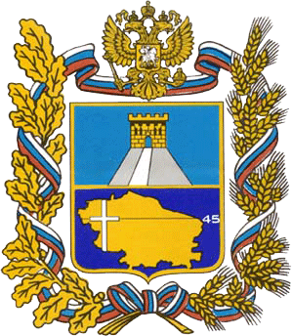
МИНИСТЕРСТВО ТРУДА И
СОЦИАЛЬНОЙ ЗАЩИТЫ НАСЕЛЕНИЯ
СТАВРОПОЛЬСКОГО КРАЯ

ПАМЯТКА
о праве граждан на получение
единовременного пособия
при рождении ребенка
в органах социальной
защиты населения

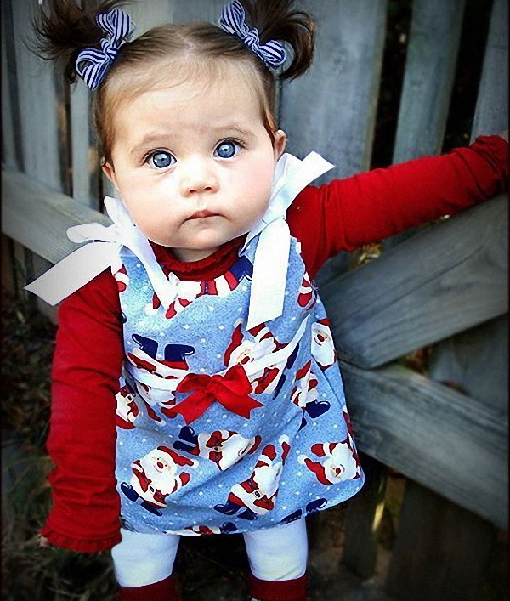

2014 год

